## 实验：探究平抛运动的特点

## 知识点：实验：探究平抛运动的特点

一、抛体运动和平抛运动

1.抛体运动：以一定的速度将物体抛出，在空气阻力可以忽略的情况下，物体只受重力作用的运动.

2.平抛运动：初速度沿水平方向的抛体运动.

3.平抛运动的特点：

(1)初速度沿水平方向；

(2)只受重力作用.

二、实验：探究平抛运动的特点

(一)实验思路：

(1)基本思路：根据运动的分解，把平抛运动分解为不同方向上两个相对简单的直线运动，分别研究物体在这两个方向的运动特点.

(2)平抛运动的分解：可以尝试将平抛运动分解为水平方向的分运动和竖直方向的分运动.

(二)进行实验：

方案一：频闪照相(或录制视频)的方法

(1)通过频闪照相(或视频录制)，获得小球做平抛运动时的频闪照片(如图所示)；

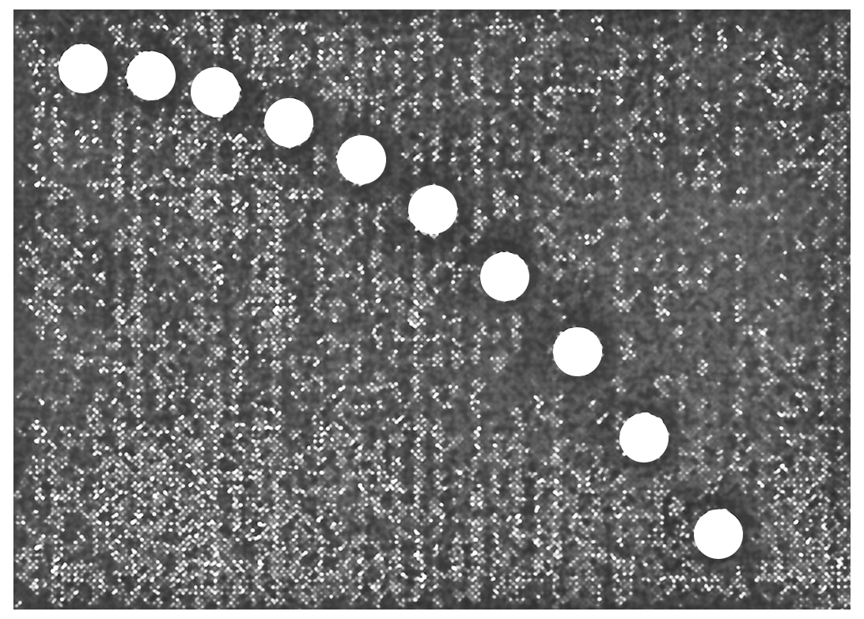

图

(2)以抛出点为原点，建立直角坐标系；

(3)通过频闪照片描出物体经过相等时间间隔所到达的位置；

(4)测量出经过*T*,2*T*,3*T*，…时间内小球做平抛运动的水平位移和竖直位移，并填入表格；

(5)分析数据得出小球水平分运动和竖直分运动的特点.

|  |  |  |  |  |  |  |
| --- | --- | --- | --- | --- | --- | --- |
| 抛出时间 | | *T* | 2*T* | 3*T* | 4*T* | 5*T* |
| 水平位移 | |  |  |  |  |  |
| 竖直位移 | |  |  |  |  |  |
| 结论 | 水平分运动特点 |  | | | | |
| 竖直分运动特点 |  | | | | |

方案二：分别研究水平和竖直方向分运动规律

步骤1：探究平抛运动竖直分运动的特点

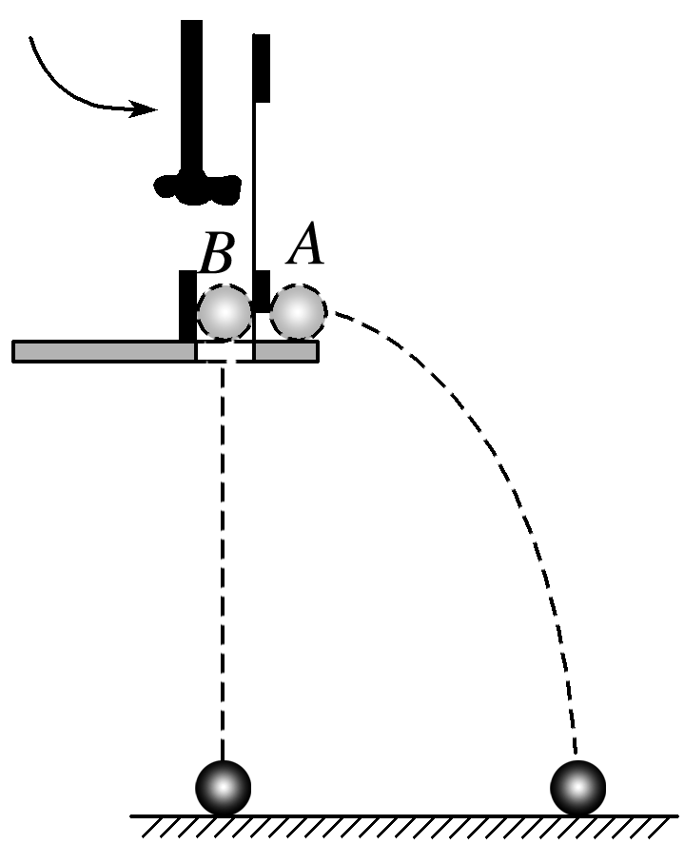

图

(1)如图所示，用小锤击打弹性金属片后，*A*球做________运动；同时*B*球被释放，做__________运动.观察两球的运动轨迹，听它们落地的声音.

(2)改变小球距地面的高度和小锤击打的力度，即改变*A*球的初速度，发现两球____________，说明平抛运动在竖直方向的分运动为______________.

步骤2：探究平抛运动水平分运动的特点

1.装置和实验

(1)如图所示，安装实验装置，使斜槽*M*末端水平，使固定的背板竖直，并将一张白纸和复写纸固定在背板上，*N*为水平装置的可上下调节的向背板倾斜的挡板.

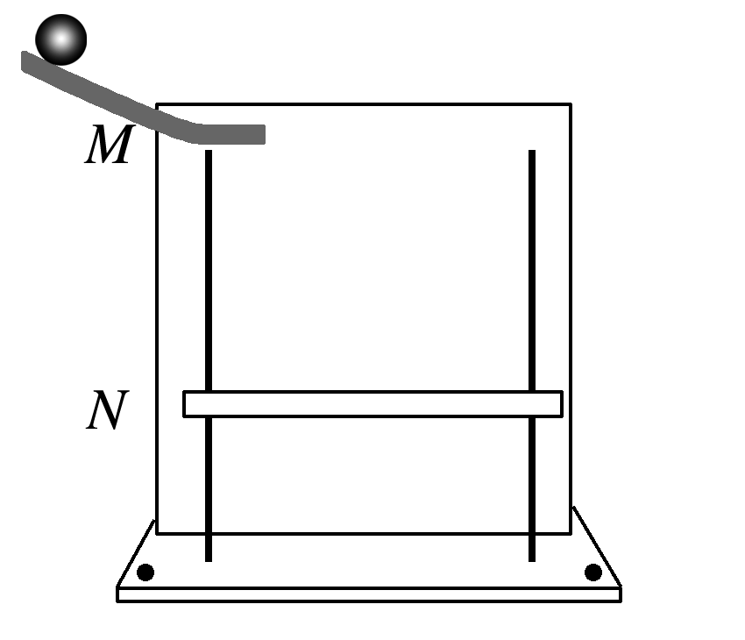

图

(2)让钢球从斜槽上某一高度滚下，从末端飞出后做平抛运动，使小球的轨迹与背板平行.钢球落到倾斜的挡板*N*上，挤压复写纸，在白纸上留下印迹.

(3)上下调节挡板*N*，进行多次实验，每次使钢球从斜槽上同一(选填“同一”或“不同”)位置由静止滚下，在白纸上记录钢球所经过的多个位置.

(4)以斜槽水平末端端口处小球球心在木板上的投影点为坐标原点*O*，过*O*点画出竖直的*y*轴和水平的*x*轴.

(5)取下坐标纸，用平滑的曲线把这些印迹连接起来，得到钢球做平抛运动的轨迹.

(6)根据钢球在竖直方向是自由落体运动的特点，在轨迹上取竖直位移为*y*、4*y*、9*y*…的点，即各点之间的时间间隔相等，测量这些点之间的水平位移，确定水平方向分运动特点.

(7)结论：平抛运动在相等时间内水平方向位移相等，平抛运动水平方向为匀速直线运动.

2.注意事项：

(1)实验中必须调整斜槽末端的切线水平(将小球放在斜槽末端水平部分，若小球静止，则斜槽末端水平).

(2)背板必须处于竖直面内，固定时要用铅垂线检查坐标纸竖线是否竖直.

(3)小球每次必须从斜槽上同一位置由静止释放.

(4)坐标原点不是槽口的端点，应是小球出槽口时钢球球心在木板上的投影点.

(5)小球开始滚下的位置高度要适中，以使小球做平抛运动的轨迹由坐标纸的左上角一直到达右下角为宜.

## 例题精练

1．如图，是“研究平抛物体运动”的实验装置，以下实验过程的一些做法，其中不正确或不必要的有（　　）

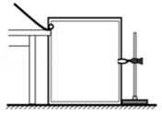

A．安装斜槽轨道，使其末端保持水平

B．斜槽轨道必须要求足够光滑

C．每次小球应从同一位置静止释放

D．为得到小球的运动轨迹，可以用平滑的曲线连接记录的点

2．（武平县校级模拟）如图所示为某同学研究一钢球做平抛运动时的一段轨迹，在轨迹上取A、B、C三点，AB和BC的水平间距相等且均为x，测得AB和BC的竖直间距分别是y1和y2，则菁优网-jyeoo的值不可能为（　　）

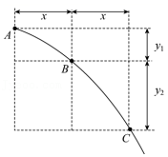

A．菁优网-jyeoo B．菁优网-jyeoo C．菁优网-jyeoo D．菁优网-jyeoo

## 随堂练习

1．（历下区校级期中）为了验证平抛运动的小球在竖直方向上做自由落体运动，用如图所示的装置进行实验。小锤打击弹性金属片，A球水平抛出，同时B球被松开，自由下落。关于该实验，下列说法中正确的有（　　）

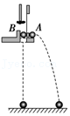

A．两球的质量应相等

B．两球应同时落地

C．B球先落地

D．实验也能说明A球在水平方向上做匀速直线运动

2．（门头沟区一模）如图所示，为研究平抛运动的实验装置，金属小球A、B完全相同用小锤轻击弹性金属片，A球沿水平方向抛出，同时B球被松开，自由下落。图中虚线1、2代表离地高度不同的两个水平面，则下列说法正确的是（　　）

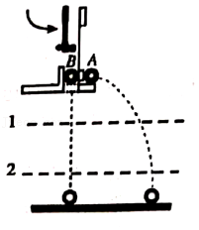

A．两球同时经过水平面1，且速率相同

B．两球同时经过水平面1，且重力做功的瞬时功率相同

C．两球从水平面1到2的过程，B球动量变化量比A球大

D．两球从水平面1到2的过程，A球动能变化量比B球大

3．（玄武区校级期末）“探究平抛运动的特点”实验装置如图甲所示，取所描绘的小钢球平抛轨迹中的一段，如图乙所示，小方格的每格边长为1cm，由此估算出钢球平抛的初速度大小为（　　）

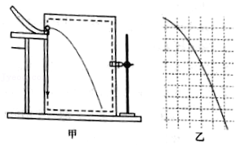

A．0.15m/s B．0.30m/s C．0.45m/s D．0.90m/s

4．（武汉模拟）如图（a）所示是伽利略研究平抛运动的实验装置，现收藏于伽利略博物馆，其装置可简化为如图（b）所示。图（b）中水平放置的底板上竖直地固定有M板和N板。M板上部有一半径为R的菁优网-jyeoo圆弧形的粗糙轨道，P为最高点，Q为最低点，Q点处的切线水平，距底板高为H。先将小铜球从P处静止释放，测出小球在底板上的落点到Q点的水平距离为L，然后将4个圆环固定在N板上的适当位置（相邻两圆环的水平距离均为菁优网-jyeoo），使得小铜球从P处静止释放后可无阻碍地通过各圆环中心，则（　　）

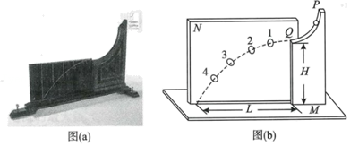

A．四个圆环离地的高度之比为16：9：4：1

B．小铜球依次经过4个圆环时的竖直方向的速度之比为1：3：5：7

C．第1、2两个圆环的高度差为菁优网-jyeoo

D．第1、3两个圆环的高度差为菁优网-jyeoo

# 综合练习

**一．选择题（共10小题）**

1．（丰台区期中）在如图所示的实验中，两质量相等的小球A和B，用小锤打击弹性金属片后，A球沿水平方向抛出，同时B球被松开，自由下落。不计空气阻力，下列说法正确的是（　　）

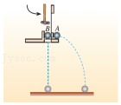

A．两球落地时的速度大小相同

B．从开始运动至落地，两小球动能的变化量相同

C．从开始运动至落地，重力对A球做功较多

D．从开始运动至落地，重力对A小球做功的平均功率较小

2．（滦南县校级期中）在做“研究平抛物体的运动”实验中，为测量物体做平抛运动的初速度，需要测量的物理量有（　　）

A．小球的质量

B．小球的释放点到斜槽末端的竖直高度

C．运动轨迹上某点到原点的距离

D．运动轨迹上某点到原点的水平距离和竖直距离

3．（如皋市校级学业考试）在研究平抛运动的实验中，下列哪些说法是正确的（　　）

①使斜槽末端的切线保持水平

②每次使小球从不同的高度滚下

③钢球与斜槽间的摩擦使实验的误差增大．

A．① B．①② C．②③ D．③

4．（赣榆区校级学业考试）在研究平抛运动的实验中，下列哪些说法是正确的（　　）

①使斜槽末端的切线保持水平

②每次使小球从不同的高度滚下

③钢球与斜槽间的摩擦使实验的误差增大

④计算V0时，所选择的点应离坐标原点稍远些．

A．①④ B．①② C．②④ D．③④

5．（萧山区校级期末）在研究平抛运动的实验中，如果斜槽末端的切线方向不是水平的，即切线方向斜向上或斜向下，则测出初速度的结果是（　　）

A．切线斜向上时偏大，斜向下时偏小

B．切线斜向上时偏小，斜向下时偏大

C．切线斜向上或斜向下均偏小

D．切线斜向上或斜向下均偏大

6．（安阳校级月考）在做“研究平抛物体运动”的实验中，除了木板、小球、斜槽、铅笔、图钉、坐标纸之外，下列器材中还需要的是（　　）

A．弹簧秤 B．秒表 C．重垂线 D．天平

7．（安阳校级期中）在做“研究平抛物体运动”的实验中，引起实验误差的原因是（　　）

①安装斜槽时，斜槽末端切线方向不水平

②斜槽不是绝对光滑的，有一定摩擦

③确定Oy轴时，没有用重锤线

④空气阻力对小球运动有较大影响．

A．①③④ B．①②④ C．③④ D．②④

8．（运城期中）如图所示实验装置，用小锤敲击弹性金属片，B、A两小球同时开始做自由落体运动和平抛运动，观察并听两小球是否同时落到水平桌面，空气阻力不计，下列说法正确的是（　　）

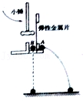

A．该实验目的是为了说明平抛运动在水平方向做匀速直线运动

B．该实验目的是为了说明平抛运动在竖直方向的运动等效于自由落体运动

C．实验要求两个小球质量相同

D．打击力度大时由于A球下落时的路程增大，两球着地的时间差将变大

9．（浙江模拟）用如图装置做“研究平抛运动”实验时，下列说法正确的是（　　）

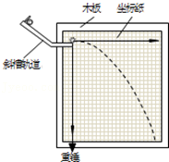

A．用重锤线确定y轴方向

B．用目测判断斜槽末端切线是否水平

C．每次从轨道上不同位置释放小球

D．斜槽不是光滑的，这是实验误差的主要来源

10．（宝鸡校级月考）如图所示的实验研究平抛运动时，用小锤去打击弹性金属片，A球水平飞出，同时B球被松开做自由落体运动，两球同时落到地面，这个实验（　　）

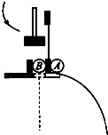

A．只能说明平抛运动的物体在水平方向做匀速直线运动

B．只能说明平抛运动的物体在竖直方向做自由落体运动

C．能同时说明以上两项

D．不能说明上述规律中的任何一条

**二．多选题（共20小题）**

1．（绵阳期末）用如图所示的装置研究平抛运动。小锤打击弹性金属片，A球水平抛出，同时B球被松开，自由下落。忽略空气阻力。在实验中能够观察到的现象是（　　）

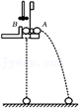

A．A、B两球同时落地

B．A球做曲线运动，B球做直线运动

C．A球在水平方向做匀速直线运动

D．B球在竖直方向做自由落体运动

2．（长沙县月考）在做“研究平抛运动”的实验时，让小球多次沿同一轨道运动，通过描点法画出小球做平抛运动的轨迹。为了能较准确地描绘运动轨迹，下面列出了一些操作要求，你认为正确的是（　　）

A．通过调节使斜槽的末端保持水平

B．每次必须由静止释放小球

C．固定白纸的木板必须调节成竖直

D．每次释放小球的位置必须不同

E．将小球经过不同高度的位置记录在纸上，取下纸后，用直尺将点连成折线

3．（海珠区期中）研究平抛运动，下面哪些做法可以减小实验误差（　　）

A．使用密度大、体积小的钢球

B．使斜槽末端切线保持水平

C．让小球每次都从同一高度由静止开始滚下

D．坐标系原点应为小球在斜槽末端时球心在坐标纸上的水平投影点

E．应调节木板在竖直平面内

F．用一条平滑曲线将所记录的合适点连起来，个别偏离这条曲线较远的点应舍去

4．（眉山期中）在做“研究平抛运动”的实验时，让小球多次从同一高度释放沿同一轨道运动，通过描点法画出小球做平抛运动的轨迹。为了能较准确地描绘运动轨迹，下面列出了一些操作要求，你认为正确的选项是（　　）

A．调节斜槽末端保持水平

B．每次必须由静止释放小球

C．每次释放小球的位置必须不同

D．小球运动时不应与木板上的白纸（或方格纸）相接触

E．将球的位置记录在纸上后，取下纸，用直尺将点连成折线

5．（应城市校级期中）在研究平抛运动的实验中，下列操作正确的是 （　　）

A．斜槽末端一定要调节水平

B．必须保持斜槽足够光滑

C．需要使用天平测量小球的质量

D．选择距离原点近一些的点来测量

E．利用拴在槽口处的重垂线，作出Oy轴，Ox轴与Oy轴垂直

6．（市中区校级期中）为了研究平抛物体的运动，可做下面的实验：如图甲所示，用小锤打击弹性金属片，B球就水平飞出，同时A球被松开，做自由落体运动，两球同时落到地面；如图乙所示的实验：将两个完全相同的斜滑道固定在同一竖直面内，最下端水平把两个质量相等的小钢球从斜面的同一高度由静止同时释放，滑道2与光滑水平板连接，则将观察到的现象是球1落到水平木板上击中球2，这两个实验说明 （　　）

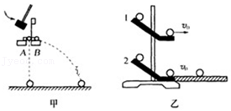

A．甲实验只能说明平抛运动在竖直方向做自由落体运动

B．乙实验只能说明平抛运动在水平方向做匀速直线运动

C．不能说明上述规律中的任何一条

D．甲、乙二个实验均能同时说明平抛运动在水平、竖直方向上的运动性质

7．（海珠区月考）关于“研究物体平抛运动”实验，下列说法正确的是 （　　）

A．小球与斜槽之间有摩擦会增大实验误差

B．安装斜槽时其末端切线应水平

C．小球必须每次从斜槽上同一位置由静止开始释放

D．小球在斜槽上释放的位置离斜槽末端的高度尽可能低一些。

E．将木板校准到竖直方向，并使木板平面与小球下落的竖直平面平行

F．在白纸上记录斜槽末端槽口的位置O，作为小球做平抛运动的起点和所建坐标系的原点

8．（茅箭区校级月考）小明同学在“研究平抛物体运动”实验中，为了描绘出小球平抛运动的轨迹，设计了如图的实验装置（图1），让小球多次从斜槽上滚下，重复描点，实验后在白纸上连点成线可得到轨迹图（图2）。以下操作和说法中正确的是（　　）

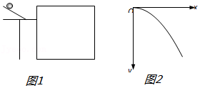

A．为了保证小球在空中做平抛运动，安装斜槽时，其末端切线必须水平

B．小球与斜槽之间不可避免有摩擦，会使得该实验的误差很大

C．若不从平抛起点开始研究，通过相同的水平位移，所用时间也相同

D．实验中，小球每次都应该从斜槽上同一位置无初速度释放

9．（深州市校级月考）在做“研究平抛运动”的实验时，让小球多次沿同一轨道运动，通过描点法画小球做平抛运动的轨迹。为了能较准确地描绘运动轨迹，下面列出了一些操作要求，正确的是（　　）

A．通过调节使斜槽的末端保持水平

B．每次释放小球的位置必须不同

C．每次必须由静止释放小球

D．将球的位置记录在纸上后，取下纸，用直尺将点连成折线

10．（泸西县校级期末）某同学在做“研究平抛物体的运动”的实验时得到了如图实所示的物体运动轨迹，a、b、c三点的位置在运动轨迹上已经标出，则（g取得10m/s2）（　　）

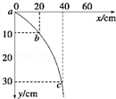

A．从a到b的时间小于从b到c的时间

B．物体平抛的初始位置在O点

C．物体平抛的初速度大小为2m/s

D．物体到达b点时的速度大小为2.5m/s

11．（上月考）在探究平抛运动的规律时，可以选用如图所示的两种装置图。则下列说法正确的是（　　）

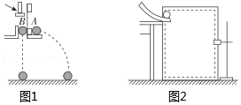

A．选用图1装置研究平抛物体的竖直分运动时，应听声音，判断小球是否同时落地

B．选用图2装置并要获得钢球做平抛运动的轨迹。每次不一定从斜槽上同一位置由静止释放钢球

C．选用图2装置并要获得钢球做平抛运动的轨迹，实验中不用调整斜槽末端的切线水平

D．除上述装置外，还可以用数码照相机采用频闪照片的方法来获得平抛运动的轨迹

12．（邹城市校级月考）在做研究平抛运动的实验时，让小球多次沿同一轨道运动，通过描点法画出小球平抛运动的轨迹。为了能较准确地描绘运动轨迹，下面列出一些操作要求，其中正确的是（　　）

A．通过调节使斜槽的末端保持水平

B．每次释放小球的位置必须相同

C．每次释放小球必须有初速度

D．记录小球位置用的铅笔每次必须严格的等距离下降

E．小球运动时不应与木板上的白纸（或方格纸）相接触

F．将球的位置记录在纸上后，取下纸，用直尺将点连成折线

13．（宜丰县校级月考）在做研究平抛运动的实验时，让小球多次沿同一轨道运动，通过描点法画出小球平抛运动的轨迹。为了能较准确地描绘运动轨迹，下面列出一些操作要求，正确的选项是（　　）

A．通过调节使斜槽的末端保持水平

B．每次释放小球的位置必须不同

C．每次必须由静止释放小球

D．记录小球位置用的木条（或凹槽）每次必须严格地等距离下降

E．小球运动时不应与木板上的白纸（或方格纸）相接触

F．将球的位置记录在纸上后，取下纸用直尺将点连成折线

G．斜槽要保证尽量光滑，减小误差

14．（民乐县校级月考）在做“研究平抛物体的运动”实验时，为了能较准确地描绘运动轨迹，下面列出了一些操作要求，将你认为正确的选项前面的字母填在横线上（　　）

A．通过调节使斜槽的末端保持水平

B．每次必须由静止释放小球

C．每次释放小球的位置必须不同

D．用铅笔记录小球位置时，每次必须严格地等距离下降

E．将球的位置记录在纸上后，取下纸，用直尺将点连成折线

F．小球运动时不应与木板上的白纸（或方格纸）相触

15．（思明区期中）为了研究平抛运动分运动的性质，用如图所示的装置进行实验。小锤打击弹性金属片，A球水平抛出，同时B球被松开下落。关于该实验，下列说法中正确的有（　　）

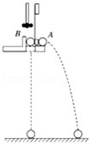

A．两球的质量必须要相等

B．如果两球同时落地，则可以验证平抛运动的竖直分运动是自由落体运动

C．控制小锤打击力度来改变平抛初速度，多次实验，可以验证分运动的独立性

D．该实验也能研究平抛运动的水平分运动性质

16．（船山区校级期中）在做“研究平抛物体的运动”实验时：下列措施中能减小实验误差的措施为 （　　）（选填序号）

A．斜槽轨道末端切线必须水平

B．斜槽轨道必须光滑

C．每次要平衡摩擦力

D．小球每次应从斜槽同一位置静止释放

17．（娄底期中）某同学在做“研究平抛物体的运动”的实验时，关于这个实验，以下说法正确的是（　　）

A．小球释放的初始位置越高越好

B．每次小球要从同一高度同一位置由静止释放

C．实验前要用重垂线检查坐标纸上的竖线是否竖直

D．小球的平抛运动要靠近但不接触木板

18．（周口月考）右图所示是某种“研究平抛物体的运动”的实验装置。a小球从斜槽末端水平飞出时与b小球离地面的高度均为H，此瞬间电路断开使电磁铁释放b小球，最终两小球同时落地。该结果表明（　　）

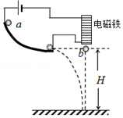

A．两小球落地速度的大小相同

B．两小球在空中运动的时间相等

C．a小球在竖直方向的分运动与b小球的运动相同

D．两小球在空中运动时的加速度相等

19．（海淀区校级期末）“研究平抛物体的运动”的实验装置图如图所示，让小球多次沿同一轨道运动，通过描点法画小球做平抛运动的轨迹。为了能较准确地描绘运动轨迹，下面列出了一些操作要求，将你认为正确的选项前面的字母填在横线上（　　）

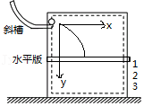

A．通过调节使斜槽的末端保持水平

B．每次小球应从同一高度由静止释放

C．每次释放小球的初始位置可以任意选择

D．用记录小球位置时，接球挡板每次必须严格地等距离上升

E．将球的位置记录在纸上后，取下纸，为描出小球的运动轨迹，描绘的点可以用折线连接

20．（诸暨市校级月考）在研究平抛运动的规律时，可以选用下图所示的各种装置图，以下操作或说法合理的是（　　）

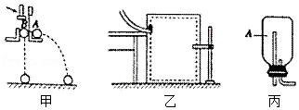

A．装置甲只能研究平抛物体的竖直分运动，小球的离地高度可以改变，而打击的力度不能改变

B．装置乙中要获得钢球做平抛运动的轨迹，每次必须从斜槽上同一位置由静止释放钢球

C．装置丙中要获得稳定的细水柱显示平抛运动的轨迹，竖直管上端A须低于瓶中的液面

D．除上述三种装置或方法外，还可以用频闪相机拍摄平抛物体来研究平抛运动的规律

**三．填空题（共15小题）**

1．（思明区校级模拟）某同学用如图甲实验装置研究平抛运动，实验过程中用频闪照相法来获取小球做平抛运动时不同时刻的位置。某次实验过程中获得小球连续三个时刻的位置如图乙所示，若频闪照相机的频率为f＝10Hz，用刻度尺测得照片上y1＝2.52cmy2＝3.48cm，照片上物体影像的大小与物体的实际大小的比值为k＝0.1，则当地的重力加速度g＝　 　（用字母表示）＝　 　m/s2（计算结果保留至小数点后两位）；

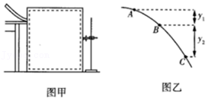

2．（石城县校级月考）（1）在“研究平抛物体运动”的实验中，可以描绘平抛物体运动轨迹和求物体的平抛初速度。实验简要步骤如下：

A．让小球多次从同一位置上滚下，记下小球穿过卡片孔的一系列位置；

B．安装好器材，注意斜槽末端水平和平板竖直，记下斜槽末端O点和过O点的竖直线，检测斜槽末端水平的方法是　 　。

C．测出曲线上某点的坐标x、y，用v0＝　 　算出该小球的平抛初速度，实验需要对多个点求v0的值，然后求它们的平均值。

D．取下白纸，以O为原点，以竖直线为轴建立坐标系，用平滑曲线画平抛轨迹。

上述实验步骤的合理顺序是　 　（只排列序号即可）。

（2）如图所示，在“研究平抛物体运动”的实验中，用一张印有小方格的纸记录轨迹，小方格的边长l＝1.25cm。若小球在平抛运动途中的几个位置如图中的a、b、c、d所示，则小球平抛的初速度的计算式为v0＝　 　（用l、g表示），其值是　 　（取g＝9.8m/s2），小球在b点的速率是　 　。

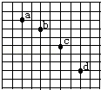

3．（大竹县校级期中）三个同学根据不同的实验条件，进行了探究平抛运动规律的实验：

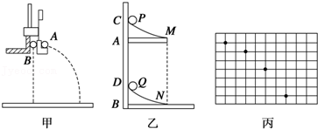

（1）甲同学采用如图甲所示的装置．用小锤击打弹性金属片，金属片把A球沿水平方向弹出，同时B球被松开自由下落，观察到两球同时落地，改变小锤打击的力度，即改变A球被弹出时的速度，两球仍然同时落地，这说明　 　．

（2）乙同学采用如图乙所示的装置．两个相同的弧形轨道M、N，分别用于发射小铁球P、Q，其中N的末端可看作与光滑的水平板相切，两轨道上端分别装有电磁铁C、D；调节电磁铁C、D的高度使AC＝BD，从而保证小铁球P、Q在轨道出口处的水平初速度v0相等．现将小铁球P、Q分别吸在电磁铁C、D上，然后切断电源，使两小球能以相同的初速度v0同时分别从轨道M、N的末端射出．实验可观察到的现象是　 　．仅仅改变弧形轨道M的高度，重复上述实验，仍能观察到相同的现象，这说明　 　．

（3）丙同学采用频闪摄影的方法拍摄到如图丙所示的小球做平抛运动的照片，图中每个小方格的边长为L＝2.45cm，则由图可求得拍摄时每　 　s曝光一次，该小球做平抛运动的初速度大小为　 　m/s．（g取9.8m/s2）

4．（山东模拟）如图所示，有人对“利用频闪照相研究平抛运动规律”装置进行了改变，在装置两侧都装上完全相同的斜槽A、B，但位置有一定高度差，白色与黑

色的两个相同的小球都由斜槽某位置静止开始释放．实验后对照片做一定处理并建立直角坐标系，得到如图所示的部分小球位置示意图．

（1）观察改进后的实验装置可以发现，斜槽末端都接有一小段水平槽，这样做的目的是　 　．

（2）（多选题）根据部分小球位置示意图，下列说法正确的是

（A）闪光间隔为0.1s

（B）A球抛出点坐标（0，0）

（C）B球抛出点坐标（0.95，0.50）

（D）两小球是从斜槽的相同位置被静止释放的

（3）若两球在实验中于图中C位置发生碰撞，则可知两小球释放的时间差约为　 　s．

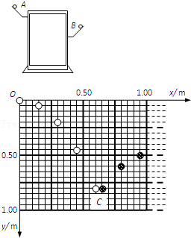

5．（静海区校级期末）在“研究平抛运动”实验中，利用如图1的装置进行实验。

（1）在此实验中，下列说法正确的是　 　。

A．斜槽轨道必须光滑 B．记录的点应适当多一些

C．用光滑曲线把所有的点连接起来 D．y轴的方向根据重锤线确定

（2）如图2是利用装置拍摄小球做平抛运动的频闪照片，由照片可判断实验操作错误的是　 　。

A．释放小球时初速度不为0 B．释放小球的初始位置不同

C．斜槽末端切线不水平

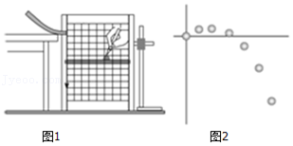

6．（高台县校级月考）（1）在“探究平抛运动的运动规律”的实验中，可以描绘出小球平抛运动的轨迹，实验简要步骤如下：

A．让小球多次从　 　位置滚下，记下小球碰到铅笔笔尖的一系列位置。

B．按图安装好器材，注意　 　，记下平抛初位置O和过O点的竖直线。

C．取下白纸，以O为原点，以竖直线为y轴建立坐标系，用平滑曲线画平抛运动物体的轨迹。完成上述步骤，将正确的答案填在横线上。

（2）利用描迹法描出小球的运动轨迹，建立坐标系，测出轨迹曲线上某一点的坐标x和y，根据公式：x＝　 　和y＝　 　，就可求得v0＝x菁优网-jyeoo，即为小球做平抛运动的初速度。

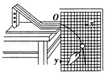

7．（东坡区校级期中）在“研究小球做平抛运动”的实验中：

（1）安装实验装置的过程中，斜槽末端切线必须是水平的，这样做的目的是

A．保证小球飞出时，速度既不太大，也不太小

B．保证小球飞出时，初速度水平

C．保证小球在空中运动的时间每次都相等

D．保证小球运动的轨迹是一条抛物线

（2）在做“研究平抛运动”实验中，引起实验结果偏差较大的原因可能是

①安装斜槽时，斜槽末端切线方向不水平 ②确定y轴时，没有用重垂线

③斜槽不是绝对光滑的，有一定摩擦 ④空气阻力对小球运动有较大影响

A．①③B．①②④C．③④D．②④

（3）该同学采用频闪照相机拍摄到如图所示的小球做平抛运动的照片，图中背景方格的边长为L＝5cm，A．B．C是摄下的三个小球位置，如果取g＝10m/s2，那么：

A．照相机拍摄时每　 　s曝光一次；

B．小球做平抛运动的初速度的大小为　 　m/s．

C．B点的速率为　 　m/s．

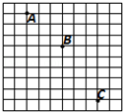

8．（东坡区校级月考）图为一小球做平抛运动的闪光照片的一部分。图中背景方格的边长均为2.5cm，如果取重力加速度g＝10米/秒2：

（1）照片的闪光频率为　 　Hz。

（2）小球做平抛运动的初速度的大小为　 　m/s

（3）小球经过B点时的竖直分速度为　 　m/s。

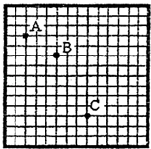

9．（南阳期末）某物理兴趣小组在“探究平抛运动的规律”实验时，将小球做平抛运动，用频闪照相机对准方格背景照相，拍摄到了如图所示的照片，已知每个小方格边长10cm．

（1）若以拍摄的第一点为坐标原点，水平向右和竖直向下为正方向，则没有被拍摄到的小球位置坐标为　 　、　 　．

（2）小球平抛的初速度大小为　 　．

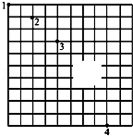

10．（高昌区期末）如图1所示，在用斜槽轨道做“探究平抛运动的规律”的实验时让小球多次沿同一轨道运动，通过描点法画小球做平抛运动的轨迹．

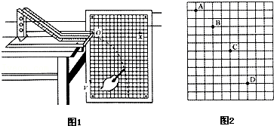

（1）为了能较准确地描出运动轨迹，下面列出了一些操作要求，正确的是

A、通过调节使斜槽的末端保持水平

B、每次释放小球的位置可以不同

C、每次必须由静止释放小球

D、小球运动时不应与木板上的白纸（或方格纸）相接触

（2）图2中A、B、C、D为某同学描绘的平抛运动轨迹上的几个点，已知方格边长为L．则小球的初速度v0＝　 　；B点的速度大小vb＝　 　．（重力加速度为g）

11．（芜湖期中）某实验小组的同学利用如图所示的实验装置“研究平抛物体运动”，通过描点画出平抛小球的运动轨迹。

（1）以下实验过程的一些做法，其中合理的有　 　。

A．安装斜槽轨道，使其末端保持水平

B．每次小球释放的初始位置可以任意选择

C．每次小球应从同一高度由静止释放

D．为描出小球的运动轨迹描绘的点可以用折线连接

（2）实验得到平抛小球的运动轨迹，在轨迹上取一些点，以平抛起点O为坐标原点，测量它们的水平坐标x和竖直坐标y，如图丙所示的y﹣x2图象能说明平抛小球的运动轨迹为抛物线的是　 　。

（3）某同学在做平抛运动实验时得到了如图乙所示的运动轨迹，a、b、c三点的位置在运动轨迹上已标出则：

①小球做平抛运动的初速度为　 　m/s（g取10m/s2）

②小球抛出点的位置坐标为：x＝　 　cm，y＝　 　cm。

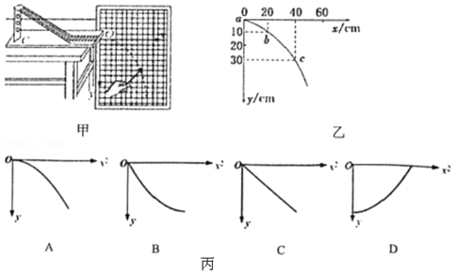

12．（上饶月考）（1）在做“研究平抛运动”的实验时，让小球多次沿同一轨道运动，通过描点法画小球做平抛运动的轨迹，为了能较准确地描绘运动轨迹：

A．通过调节使斜槽的末端保持　 　；

B．每次释放小球的位置必须　 　（选填“相同”或“不同”）；

C．每次必须由　 　（选填“运动”或“静止”）释放小球；

D．小球运动时不应与木板上的白纸相接触；

E．将小球的位置记录在白纸上后，取下白纸，将点连成　 　（选填“折线”“直线”或“光滑曲线”）。

（2）为探究平抛运动的规律，小明利用了频闪照相法，如图所示，背景方格纸的小方格边长L为2.5cm，A、B、C、D是实验中获得的同一小球在某段时间内先后经过的四个连续的点，g＝10m/s2，则下列说法正确的是

A．小球在A点时，速度沿水平方向

B．小球经过相邻两点的时间间隔为0.02s

C．小球水平抛出的初速度为1.5m/s

D．小球经过B点时其竖直分速度大小为1.5m/s

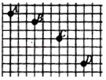

13．（洮南市校级期中）在研究平抛运动的实验中，我们把平抛运动分解为水平方向的　 　。和竖直方向的　 　。物体以初速度V0水平抛出t时间后，物体的竖直位移为　 　。

14．（凌源市月考）（1）在做“研究平抛运动”实验时，除了木板、小球、斜槽、铅笔、图钉之外，下列器材还需要的是　 　．

A．游标卡尺 B．秒表 C．坐标纸 D．天平 E．弹簧秤 F．重垂线

（2）实验中，通过描点法画出小球做平抛运动的轨迹，为了能较准确地描绘运动轨迹，下面列出了一些操作要求，将你认为正确的选项前面的字母填在横线上　 　．

A．通过调节使斜槽的末端保持水平

B．每次释放小球的位置可以不同

C．每次必须由静止释放小球

D．记录小球位置用的铅笔每次必须严格地等距离下降

E．小球运动时不应与木板上的白纸（或方格纸）相接触

（3）作出平抛运动的轨迹后，为算出其初速度，实验中需测量的数据有①　 　，②　 　．

15．（遵义期中）如图所示，某同学在研究平抛运动的实验，在小方格纸上画出小球做平抛运动的轨迹后，又在轨迹上取出a、b、c、d四个点（轨迹已擦去），已知小方格纸的边长L＝2.5cm，g取10m/s2，请你根据小方格纸上的信息，通过分析计算完成下面几个问题。

（1）小球从a→b，b→c，c→d所经历的时间　 　（ 填“相等”或“不相等”）

（2）平抛运动在竖直方向上是自由落体运动，根据小球a→b，b→c，c→d所经历的时间是　 　。

（3）再根据水平位移，求出小球平抛运动的速度v0＝　 　。

（4）从抛出点到b点所经历的时间是　 　。

